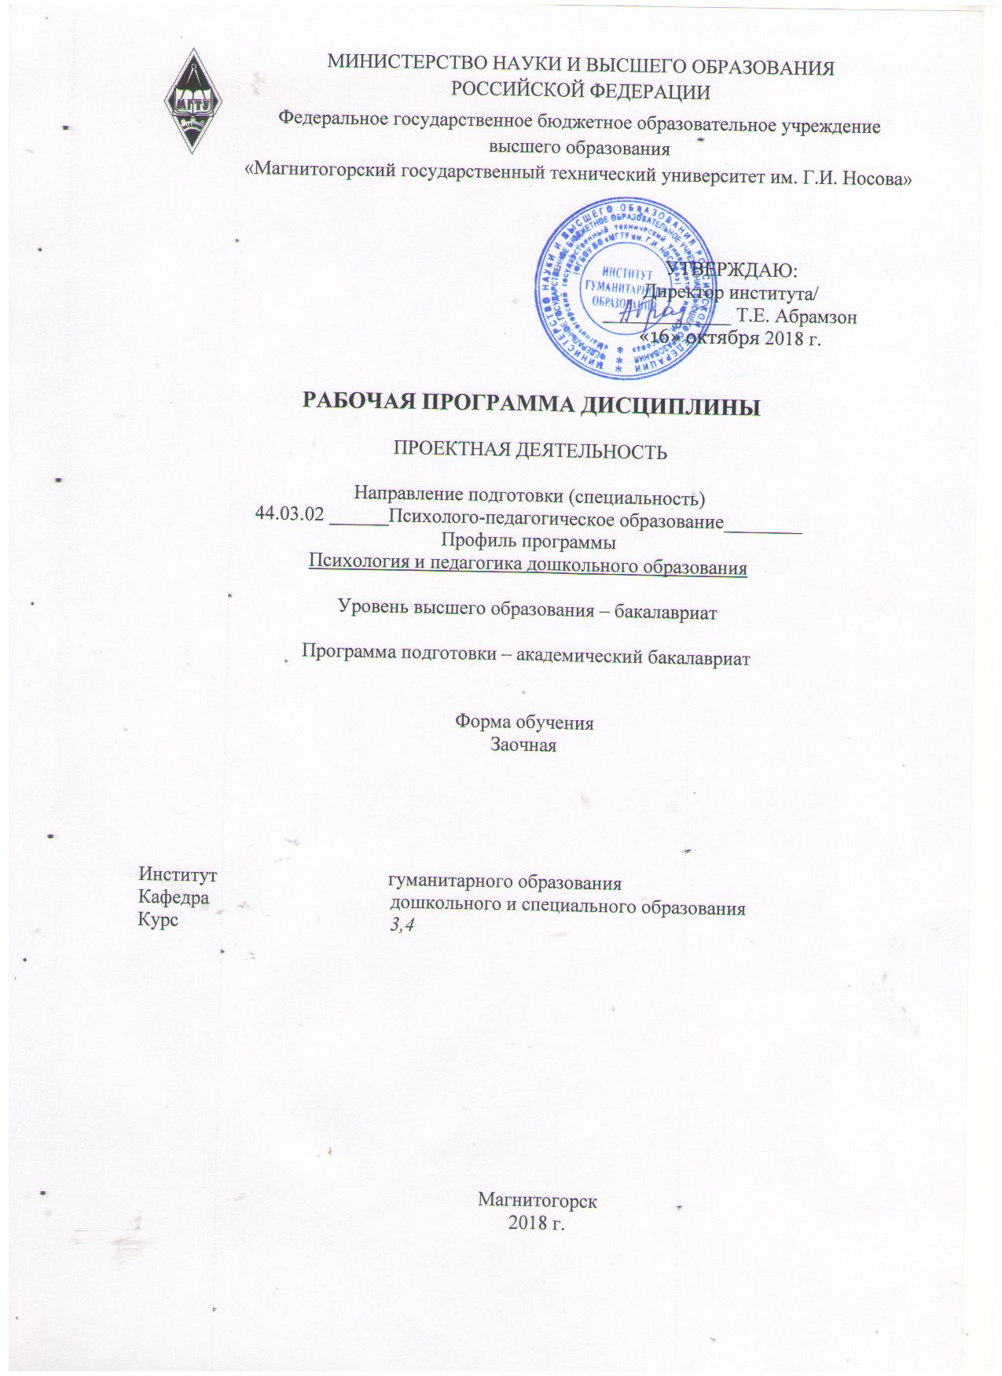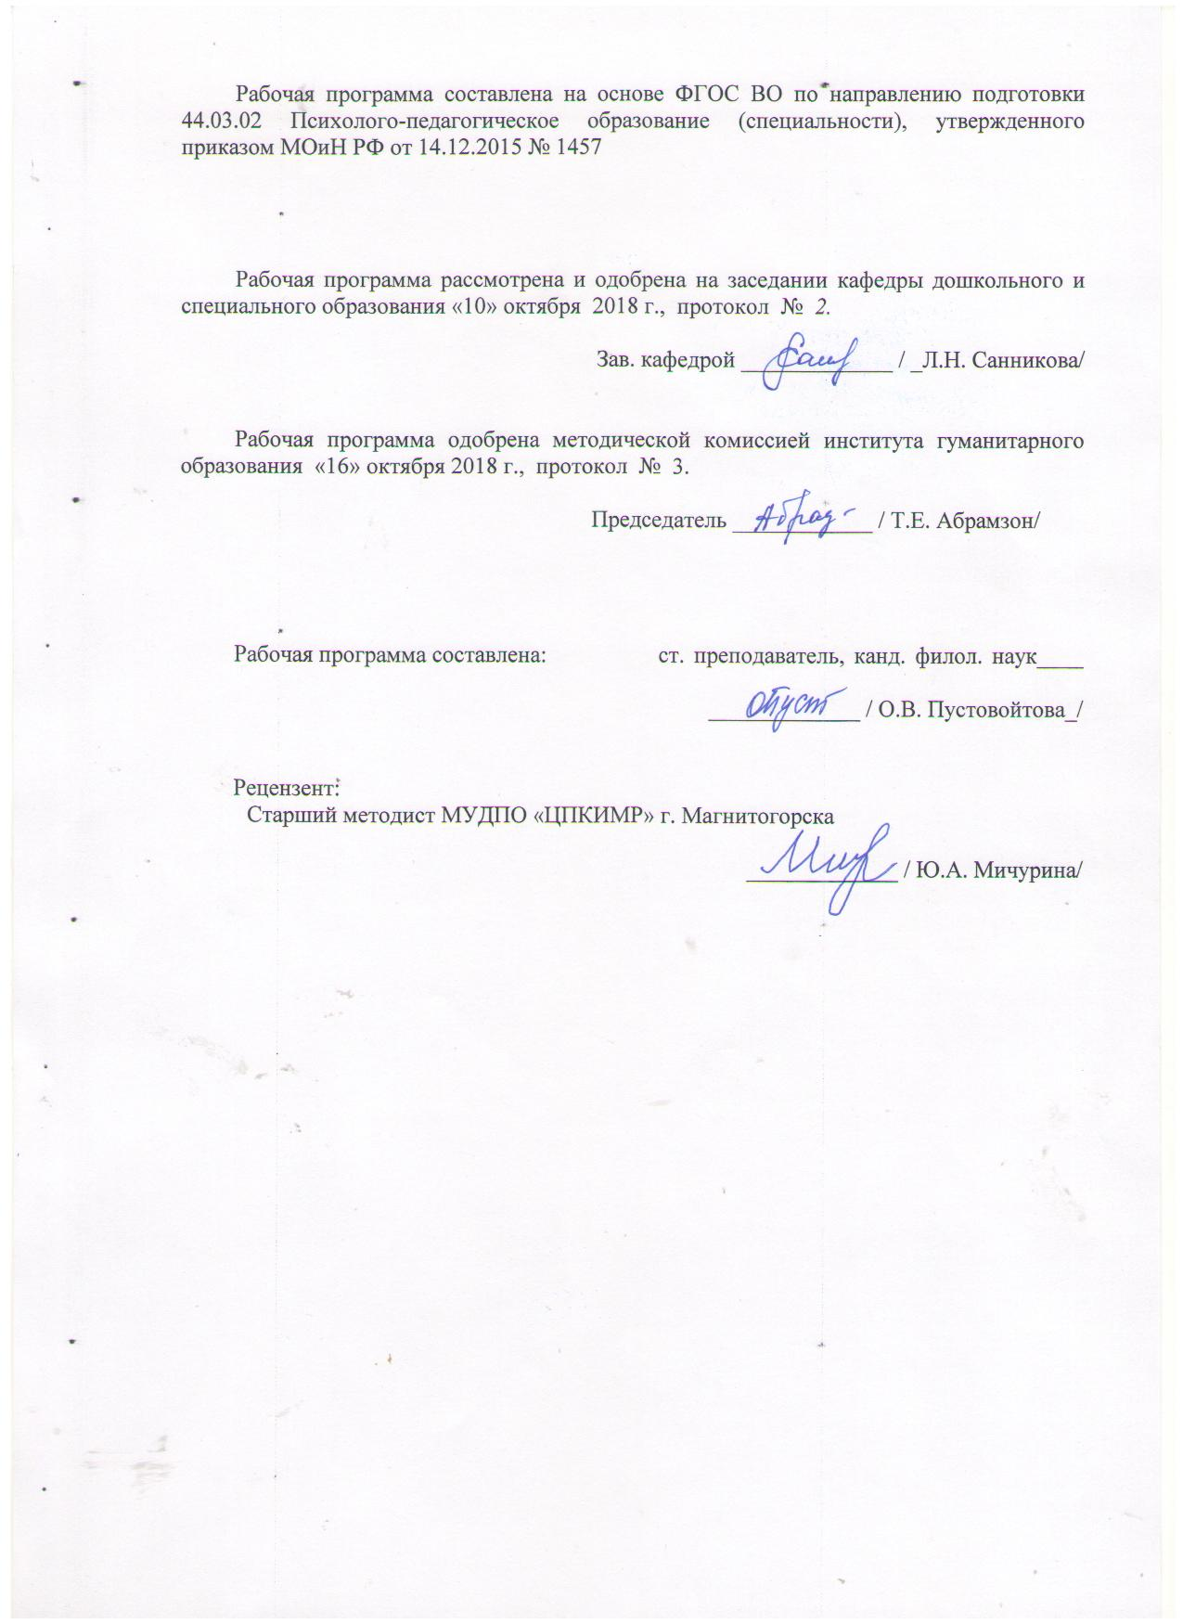

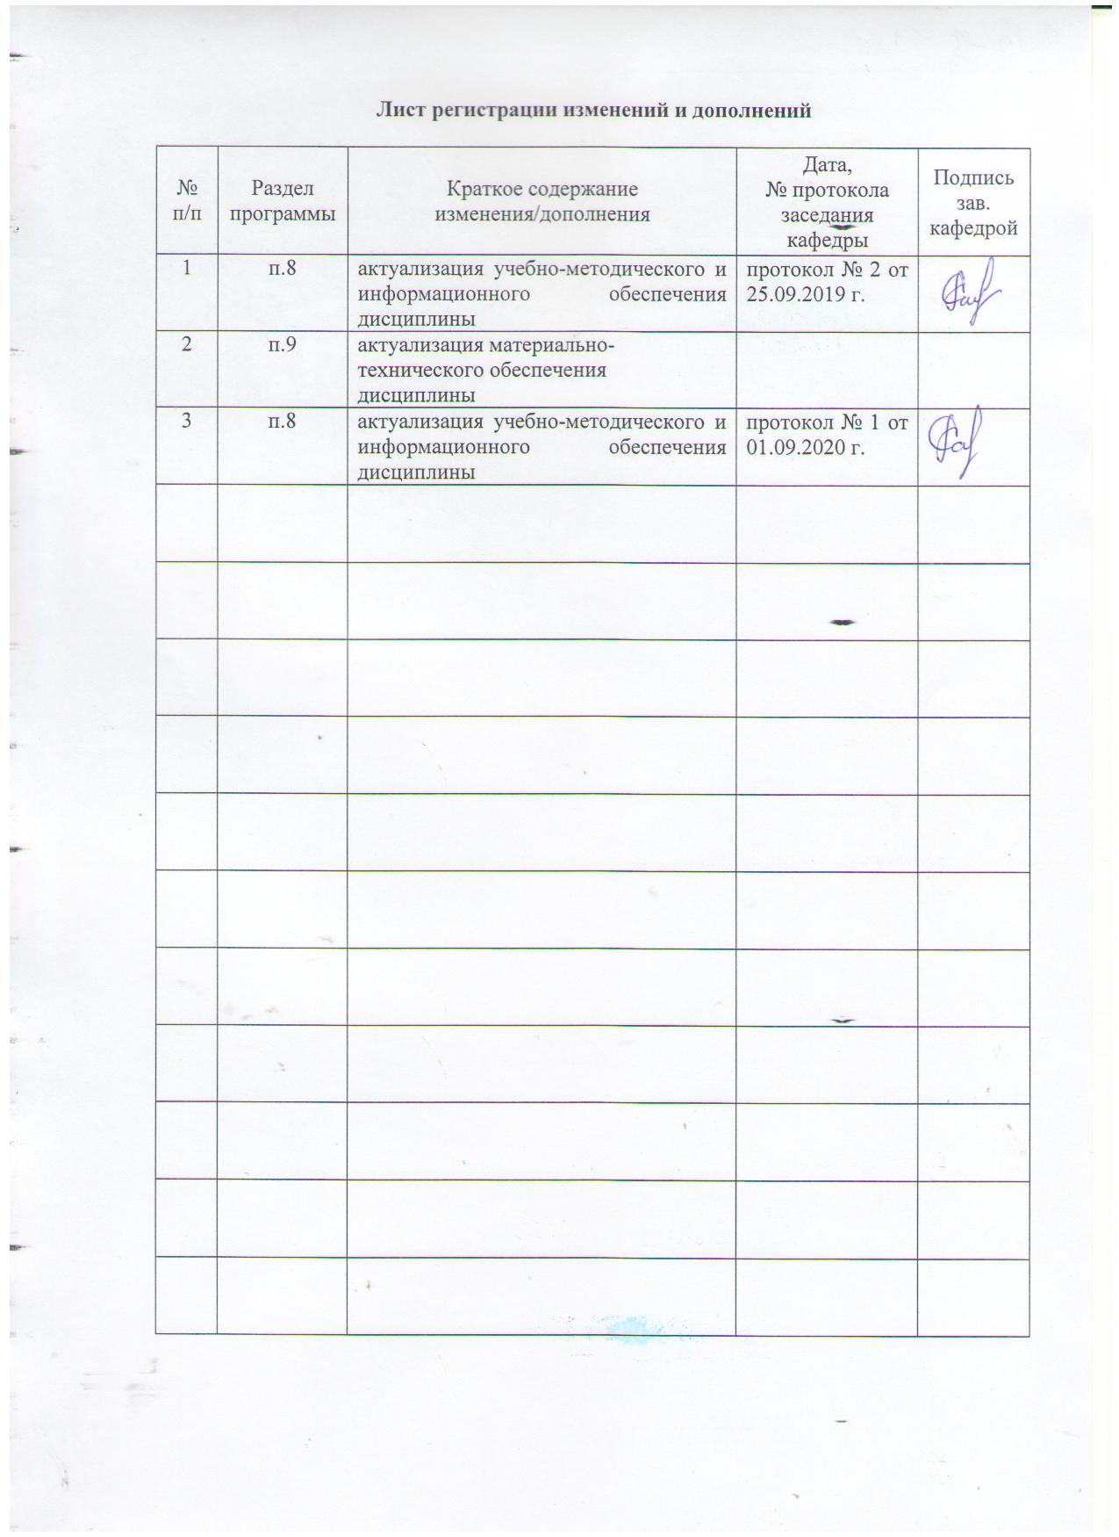
1 Цели освоения дисциплины (модуля)
Целями освоения дисциплины «Проектная деятельность» являются: планирование, организация и управление проектной деятельностью студентов;
- научить самостоятельному достижению намеченной цели;
- научить предвидеть мини-проблемы, которые предстоит при этом решить;
- сформировать умение работать с информацией, находить источники, из которых ее
можно почерпнуть;
- сформировать умения проводить исследования, передавать и презентовать
полученные знания и опыт;
- сформировать навыки совместной работы и делового общения в группе.
2 Место дисциплины (модуля) в структуре образовательной программы
подготовки бакалавра
Дисциплина «Проектная деятельность» входит в вариативную часть образовательной программы, является обязательной дисциплиной.
Для изучения дисциплины необходимы знания (умения, владения), сформированные в результате изучения дисциплин «Проектная деятельность в дошкольном образовании», «Информационные технологии в образовании», «Продвижение научной продукции».
Знания (умения, владения), полученные при изучении данной дисциплины будут необходимы при изучении дисциплин «Дошкольное образование детей с ОВЗ», «Профессиональная педагогика и технологии профессионального образования».

3 Компетенции обучающегося, формируемые в результате освоения
дисциплины (модуля) и планируемые результаты обучения
В результате освоения дисциплины (модуля) «Проектная деятельность» обучающийся должен обладать следующими компетенциями:

Структурный  элемент  компетенции | Планируемые результаты обучения
ОПК-1 - готовность использовать знание различных теорий обучения, воспитания и развития, основных образовательных программ для обучающихся
Знать | - особенности проектной деятельности по ФГОС;  - способы и методы проектирования по ФГОС.
Уметь | - самостоятельно анализировать и организовывать проектную деятельность;  - самостоятельно организовывать предпроектную деятельность;  - самостоятельно планировать работу над проектом.
Владеть | - основами осуществления аналитического этапами проектной деятельной;  - основами осуществления этапа обобщения;  - навыками презентации полученного результата.
ОПК-6 способность организовать совместную деятельность и межличностное взаимодействие субъектов образовательной среды
Знать | - общечеловеческие ценности (социальное партнерство, толерантность, диалог);  - о сущности и ценности образовательных проектов;  - способы и методы методической работы и самоорганизации.
Уметь | - самостоятельно организовывать коммуникацию с родителями воспитанников;  - самостоятельно организовывать совместную работу дошкольников при выполнении проекта.
Владеть | - технологиями планирования и организации в проектной деятельности в ДОУ;  -основными технологиями контроля и анализа проектной деятельности в ДОУ.
ПК-2 готовность реализовывать профессиональные задачи образовательных, оздоровительных и коррекционно-развивающих программ
Знать | - знать профессиональные задачи;
Уметь | - решать профессиональные задачи;
Владеть | - навыками проектирования решения профессиональных задач.

4 Структура и содержание дисциплины
Общая трудоемкость дисциплины составляет 8 зачетных единиц 288 акад. часов, в том числе:
– контактная работа – 8,8 акад. часа
– аудиторная – _8 акад. часов;
– внеаудиторная – 0,8 акад. часов
– самостоятельная работа – 271, 4 акад. часов;
- контроль- 7,8 часа

Раздел/ тема  дисциплины | Курс | Аудиторная  контактная работа  (в акад. часах) |  |  | Самостоятельная работа (в акад. часах) | Вид самостоятельной  работы | Форма текущего контроля успеваемости и  промежуточной аттестации | Код и структурный  элемент  компетенции
Раздел/ тема  дисциплины | Курс | лекции | лаборат.  занятия | практич. занятия
1. Раздел: Сущность и значение проектной деятельности | 3 |  |  |  |  | Подготовка к практическому занятию, написание эссе на видеоматериал | Устный опрос на занятии, проверка выполненных заданий на образовательном портале
1.1. Тема: Особенности проектной деятельности и критерии оценки | 33 |  |  |  | 10 | Подготовка к практическому занятию, написание эссе на видеоматериал | Устный опрос, проверка выполненных заданий на образовательном портале
1.2. Тема: Научное обоснование проектной деятельности | 3 | 2 |  |  | 10 | Подготовка к практическому занятию, написание эссе на видеоматериал | Устный опрос, проверка выполненных заданий на образовательном портале
1.3. Методы, способы и приемы организации проектной деятельности | 3 |  |  |  | 13,7 | Подготовка к практическому занятию, написание эссе на видеоматериал | Устный опрос, проверка выполненных заданий на образовательном портале
Итого по разделу | 3 | 2 |  |  | 33,7 | Подготовка к тестированию | Тестирование
Итого за семестр | 3 | 2 |  |  | 33,7 |  | Зачет
2. Раздел: Проблемы и способы организации проектной деятельности | 3
2.1. Тема: Основные этапы метода проектов. Предпроект. | 3 |  |  | 2 | 30 | Подготовка к практическому занятию, написание эссе на видеоматериал | Устный опрос, проверка выполненных заданий на образовательном портале
2.2 Тема: Планирование проекта и анализ проектной деятельности |  |  |  |  | 30 | Подготовка к практическому занятию, написание эссе на видеоматериал | Устный опрос, проверка выполненных заданий на образовательном портале
2.3. Тема: Этап обобщения и презентация полученных результатов | 3 |  |  |  | 42 | Подготовка к практическому занятию, написание эссе на видеоматериал | Устный опрос, проверка выполненных заданий на образовательном портале
Итого по разделу | 3 |  |  | 2 | 102 | Подготовка к тестированию | Тестирование
Итого за семестр | 3 |  |  | 2 | 102 | Подготовка к зачету | Промежуточная аттестация - зачет | ПК-1
контроль | 3 |  |  |  |  |  |  | 3,9 часа
3. Раздел: Образовательный потенциал проектной деятельности | 4
3.1. Тема: Структура проектной деятельности. | 4 |  |  |  | 10 | Подготовка к практическому занятию, написание эссе на видеоматериал | Устный опрос, проверка выполненных заданий на образовательном портале | ПК-6
3.2. Тема: Особенности организации проектной деятельности в группе | 4 | 2 |  |  | 10 | Подготовка к практическому занятию, написание эссе на видеоматериал | Устный опрос, проверка выполненных заданий на образовательном портале | ПК-6
3.3.Тема: Практика разработки ролево-игровых проектов. Практика разработки творческого проекта. | 4 |  |  |  | 13,7 | Подготовка к практическому занятию, написание эссе на видеоматериал | Устный опрос, проверка выполненных заданий на образовательном портале | ПК-6
Итого по разделу | 4 | 2 |  |  | 33,7 | Подготовка к тестированию | Тестирование | ПК-6
4. Раздел: Подготовка и презентация проекта | 4
4.1. Проект «Города - герои  Великой Отечественной  войны» | 4 |  |  |  | 30 | Подготовка к практическому занятию, написание эссе на видеоматериал | Устный опрос, проверка выполненных заданий на образовательном портале | ПК-6
4.2. Проект «Образы  защитников Отечества в  музыке, изобразительном  искусстве, литературе». | 4 |  |  | 2 | 30 | Подготовка к практическому занятию, написание эссе на видеоматериал | Устный опрос, проверка выполненных заданий на образовательном портале | ПК-6
4.3. Проект «Экологические перспективы России» | 4 |  |  |  | 42 | Подготовка к практическому занятию, написание эссе на видеоматериал | Устный опрос, проверка выполненных заданий на образовательном портале | ПК-6
Итого по разделу |  |  |  | 2 | 102 | Подготовка к тестированию | Тестирование | ПК-6
Итого за семестр |  |  |  | 2 | 102 | Подготовка к зачету | Промежуточная аттестация - зачет | ПК-6
контроль |  |  |  |  |  |  |  | 3,9 часа
Итого по дисциплине |  | 4 |  | 4 | 271,4 |  |  | Контроль 7,8

5 Образовательные и информационные технологии
На занятиях по дисциплине используются следующие технологии:
1. Традиционные образовательные технологии, а именно информационная лекция по тематике разделов (лекции размещены на образовательном портале).
Практические занятия, темы практических занятий размещены на образовательном портале.
2. Технологии проблемного обучения, а именно проектная деятельность, предполагающая развитие интеллектуальных способностей, определение проблемы и поиск оптимального решения сложившейся проблемы.
3. Интерактивные технологии – организация образовательного процесса, которая предполагает активное и нелинейное взаимодействие всех участников, достижение на этой основе личностно значимого для них образовательного результата. Наряду со специализированными технологиями такого рода принцип интерактивности прослеживается в большинстве современных образовательных технологий. Интерактивность подразумевает субъект-субъектные отношения в ходе образовательного процесса и, как следствие, формирование саморазвивающейся информационно-ресурсной среды.
Семинар-дискуссия по проблемной ситуации, представленной в задании к практическому занятию, размещенному на образовательном портале.
4. Информационно-коммуникационные образовательные технологии практическое занятие в форме презентации – представление продукта проектной деятельности.

6 Учебно-методическое обеспечение самостоятельной работы обучающихся

По дисциплине «Проектная деятельность» предусмотрена аудиторная и внеаудиторная самостоятельная работа обучающихся. Самостоятельная работа студентов предполагает выполнение программы самостоятельной работы, самостоятельное изучение тем и заданий по дисциплине.
Аудиторная самостоятельная работа студентов предполагает обсуждение тем и заданий по плану занятия на практических занятиях.

Перечень тем для подготовки к практическим занятиям

1.1. Тема: Особенности проектной деятельности и критерии оценки
Задания
- Раскрыть актуальность проектного метода;
- Работа с методической документацией по проектной деятельности.
- Критерии оценки проектной деятельности.
- Подобрать статьи исследователей и ученых о сущности и актуальности проектной деятельности (представление материала на занятии).

Литература для изучения при подготовке к занятию

- Гончарова Е.В. Формирование познавательной компетенции дошкольников, как основы для подготовки к учебной деятельности на этапе предшкольного образования. - Народное образование. Педагогика 2010
- Евдокимова Е.С. Технология проектирования в ДОУ. – М., 2006.
- Евдокимова Е.С. Проект как мотивация к познанию: Проектная деятельность дошкольников. Дошкольное воспитание № 3, 2003, с.20-24.
- Киселева Л.С. Проектный метод в деятельности дошкольного учреждения: Пособие для руководителей и практических работников ДОУ.– М.: АРКТИ, 2006.

1.2. Тема: Научное обоснование проектной деятельности
Задания

- Исследователи и ученые о проектной деятельности.
- Положительные и отрицательные результаты внедрения проектной деятельности в образовательный процесс.
- Перспективы проектной деятельности в России.
- Пути совершенствования проектной деятельности.

Литература для изучения при подготовке к занятию

- Кулюткин Ю.Н., Сухобская Г.С. Мотивация познавательной деятельности. СПб., 2002.
- Майер А.А. Проекты во взаимодействии ДОУ и семьи. Управление ДОУ. – 2008. № 3.
- Тебенева, Т.Н. Проектная культура как часть профессионализма педагогов ДОУ. Управление ДОУ.– 2007. № 1.
- Проект для детей среденей группы ДОУ «В гостях у сказки» http://ped-kopilka.ru/blogs/votinceva-lyudmila/proekt-v-gostjah-u-skazki.html

1.3. Методы, способы и приемы организации проектной деятельности
Задания

- Изучите методы организации проектной деятельности. Выделите достоинства и недостатки каждого метода.
- Проанализируйте научную литературу по проблеме метода проектов. Раскройте сущностную характеристику метода проекта как педагогической технологии.
- Изучите Способы и приемы организации проектной деятельности в ДОУ и начальной школе. В чем особенность организации проектной деятельности для детей дошкольного и школьного возраста.
- Изучите статьи по проблеме организации проектной деятельности в ДОУ и начальной школе.

Литература для изучения при подготовке к занятию
- Новые педагогические и информационные технологии в системе образованияд/ Под ред. Е.С.Полат – М., 2000.
- Ясвин В.А. Образовательная среда: от моделирования к проектированию. - М., 1997.
- Проектная деятельность в начальной школе/авт.-сост. М.К Господникова и др. – Волгоград: Учитель, 2009.
- Джужук И.И. Метод проектов в контексте личностно-ориентированного образования. Материалы к дидактическому исследованию. – Ростов н/Д.,2005.
- Пахомова Н.Ю. Проектное обучение – что это? Из опыта метод. работы. Дайджест журнала “Методист”./ Сост. Пахомова. Науч. Ред. Э.М.Никишин. – М.: АМК и ПРО, 2004.
- Сиденко А.С. Метод проектов: история и практика применения. //Завуч. – 2003. - №6.

2.1. Тема: Основные этапы метода проектов. Предпроект.
Задание

- Изучите основные этапы разработки метода проектов. В чем заключается сложность проведения каждого этапа.
- Разработайте примерный проект, который бы включал все этапы проектирования.
- Значение и сущность предпроектной деятельности.
- Подготовьте план предпроектной деятельности для детей дошкольного возраста и начальной школы.

Литература для изучения при подготовке к занятию

- Волкова А. А., Котова И. Н., Бабкина О. А. Применение современных инновационных технологий на уроках в контексте ФГОС // Инновационные педагогические технологии: материалы IV Mеждунар. науч. конф. (г. Казань, май 2016 г.). — Казань: Изд-во Бук, 2016. – 86 с. https://moluch.ru/conf/ped/archive/190/10387/
- Метод проектов в ДОУ как инновационная деятельность https://nsportal.ru/detskiy-sad/upravlenie-dou/2013/11/03/metod-proektov-v-dou-kak-innovatsionnaya-deyatelnost
2.2 Тема: Планирование проекта и анализ проектной деятельности
Задание

- Сущность и значение планирования.
- Особенность планирования проектной деятельности для детей дошкольного возраста и начальной школы.
- Сущность анализа. Значение анализа.

Литература для изучения при подготовке к занятию

- Виды и типы творческих работ и проектов http://tvorcheskieproekty.ru/node/7
- Исследовательско-творческий проект «От песчинки к песку» http://www.maam.ru/detskijsad/isledovatelsko-tvorcheskii-proekt-ot-peschinki-k-pesku.html
- Ролевые (игровые) проекты http://pandia.ru/text/78/609/82880.php

2.3. Тема: Этап обобщения и презентация полученных результатов

Задание

- Охарактеризуйте этап обобщения проектной деятельности.
- Определите взаимосвязь этапа обобщения с этапами планирования и анализа проектной деятельности.
- Значение этапа обобщения. Обобщение и рефлексия.

Литература для изучения при подготовке к занятию

- Волкова А. А., Котова И. Н., Бабкина О. А. Применение современных инновационных технологий на уроках в контексте ФГОС // Инновационные педагогические технологии: материалы IV Mеждунар. науч. конф. (г. Казань, май 2016 г.). — Казань: Изд-во Бук, 2016. – 86 с. https://moluch.ru/conf/ped/archive/190/10387/
- Метод проектов в ДОУ как инновационная деятельность https://nsportal.ru/detskiy-sad/upravlenie-dou/2013/11/03/metod-proektov-v-dou-kak-innovatsionnaya-deyatelnost
3.2. Тема: Особенности организации проектной деятельности в группе

Задание
- Особенности организации проектной деятельности с детьми младшего и старшего дошкольного возраста.
- Особенности организации проектной деятельности с учениками начальной школы.
- Изучите статьи по проблеме организации проектной деятельности.
- Место проектной деятельности в структуре образовательного процесса.

Литература для изучения при подготовке к занятию
- Новые педагогические и информационные технологии в системе образованияд/ Под ред. Е.С.Полат – М., 2000.
- Ясвин В.А. Образовательная среда: от моделирования к проектированию. - М., 1997.
- Проектная деятельность в начальной школе/авт.-сост. М.К Господникова и др. – Волгоград: Учитель, 2009.
- Джужук И.И. Метод проектов в контексте личностно-ориентированного образования. Материалы к дидактическому исследованию. – Ростов н/Д.,2005.
- Пахомова Н.Ю. Проектное обучение – что это? Из опыта метод. работы. Дайджест журнала “Методист”./ Сост. Пахомова. Науч. Ред. Э.М.Никишин. – М.: АМК и ПРО, 2004.
4.1. Проект «Города – герои Великой Отечественной войны»

Задание
- Изучите литературу по проблеме семинара.
- Подготовьте проект по данной теме.
Литература для изучения при подготовке к занятию

- Волкова А. А., Котова И. Н., Бабкина О. А. Применение современных инновационных технологий на уроках в контексте ФГОС // Инновационные педагогические технологии: материалы IV Mеждунар. науч. конф. (г. Казань, май 2016 г.). — Казань: Изд-во Бук, 2016. – 86 с. https://moluch.ru/conf/ped/archive/190/10387/
- Метод проектов в ДОУ как инновационная деятельность https://nsportal.ru/detskiy-sad/upravlenie-dou/2013/11/03/metod-proektov-v-dou-kak-innovatsionnaya-deyatelnost
4.2. Проект «Образы защитников Отечества в музыке, изобразительном искусстве, литературе».
Задание
- Изучите литературу по проблеме семинара.
- Подготовьте проект по данной теме.
Литература для изучения при подготовке к занятию

- Волкова А. А., Котова И. Н., Бабкина О. А. Применение современных инновационных технологий на уроках в контексте ФГОС // Инновационные педагогические технологии: материалы IV Mеждунар. науч. конф. (г. Казань, май 2016 г.). — Казань: Изд-во Бук, 2016. – 86 с. https://moluch.ru/conf/ped/archive/190/10387/
- Метод проектов в ДОУ как инновационная деятельность https://nsportal.ru/detskiy-sad/upravlenie-dou/2013/11/03/metod-proektov-v-dou-kak-innovatsionnaya-deyatelnost
4.3. Проект «Экологические перспективы России»
Задание
- Изучите литературу по проблеме семинара.
- Подготовьте проект по данной теме.
Литература для изучения при подготовке к занятию

- Волкова А. А., Котова И. Н., Бабкина О. А. Применение современных инновационных технологий на уроках в контексте ФГОС // Инновационные педагогические технологии: материалы IV Mеждунар. науч. конф. (г. Казань, май 2016 г.). — Казань: Изд-во Бук, 2016. – 86 с. https://moluch.ru/conf/ped/archive/190/10387/
- Метод проектов в ДОУ как инновационная деятельность https://nsportal.ru/detskiy-sad/upravlenie-dou/2013/11/03/metod-proektov-v-dou-kak-innovatsionnaya-deyatelnost

7 Оценочные средства для проведения промежуточной аттестации
а) Планируемые результаты обучения и оценочные средства для проведения промежуточной аттестации:

Структурный элемент  компетенции | Планируемые результаты обучения | Оценочные средства
ОПК-1 - готовность использовать знание различных теорий обучения, воспитания и развития, основных образовательных программ для обучающихся
Знать | - особенности проектной деятельности по ФГОС;  - способы и методы проектирования по ФГОС. | Вопросы к зачету:  - Проектная деятельность: сущность и значение.  - Способы и методы проектирования.  - Этапы проектной деятельности.  - Планирование проектной деятельности.  - Организация и анализ проектной деятельности.  - Характеристика этапа обобщения проектной деятельности.  - Способы презентации проекта. Продукт проектной деятельности.  - Социальное партнерство в проектной деятельности.
Уметь | - самостоятельно анализировать и организовывать проектную деятельность;  -самостоятельно организовывать предпроектную деятельность;  - самостоятельно планировать работу над проектом. | Разработка проектов и организация предпроектной деятельности. Проверка выполненных заданий на образовательном портале.
Владеть | - основами осуществления аналитического этапами проектной деятельной;  - основами осуществления этапа обобщения;  - навыками презентации полученного результата. | Тест: из предложенных вариантов ответа выбрать один правильный:  Задание 1. Проект – это:  А) самостоятельная исследовательская деятельность, направленная на достижение поставленной цели или проблемы;  Б) общественное представление чего-либо нового, недавно появившегося, созданного;  В) это развернутое устное изложение какой-либо темы, сделанное публично;  Г) способ извлечения коммерческой выгоды.  Задание 2. Что является показателем исследовательского этапа проекта?  А) актуальность;  Б) тематика;  В) исследование;  Г) выбор методики исследования.  Задание 3. Практико – ориентированный проект - это:  А) сбор информации о каком-нибудь объекте, явлении;  Б) доказательство или опровержение гипотезы;  В) решение практических задач заказчика проекта;  Г) прикладная направленность решения проблемы.  Задание 4. Продукт информационного проекта:  А) статистические данные, результаты опросов общественного мнения, обобщение высказываний различных авторов по какому-либо вопросу;  Б) результат исследования, оформленный установленным образом;  В) учебные пособия, инструкции, памятки, сборники задач, модели, рекомендации, сценарии мероприятия;  Г) доклад на мероприятии научного характера.  Задание 5. Укажите связь между целью проекта и проектным продуктом?  А) цель и проектный продукт - это одно и то же;  Б) проектный продукт - это способ воплощения цели проекта;  В) цель и проектный продукт в некоторых случаях не связаны между собой;  Г) продукт – результат проектной деятельности.  Задание. 6 Выберите задачи проекта:  А)шаги, которые необходимо сделать для достижения цели;  Б) цели проекта;  В) результат проекта;  Г) путь создания проектной папки.
ОПК-6 способность организовать совместную деятельность и межличностное взаимодействие субъектов образовательной среды
Знать | - общечеловеческие ценности (социальное партнерство, толерантность, диалог);  - о сущности и ценности образовательных проектов;  - способы и методы методической работы и самоорганизации. | Вопросы к зачету:  - Сущность и ценность образовательных проектов.  - Способы организации методической работы в ДОУ по проектной деятельности.  - Способы и методы вовлечения родителей в осуществление проектной деятельности.  - Сотрудничество и сотворчество в проектной деятельности.  - Роль коммуникации в организации проектной деятельности.  - Мотивация дошкольников к осуществлению проектной деятельности.
Уметь | - самостоятельно организовывать коммуникацию с родителями воспитанников;  - самостоятельно организовывать совместную работу дошкольников при выполнении проекта. | Организовывать проектную деятельность совместно с другими участниками образовательных отношений. Разработанные проекты представляются и защищаются на занятии.
Владеть | - технологиями планирования и организации в проектной деятельности в ДОО;  -основными технологиями контроля и анализа проектной деятельности в ДОО. | Задание 1. Назовите типовую ошибку при формулировании цели проекта  А) цель включает много задач;  Б) цель не предполагает результат;  Г) цель не содержит научных терминов;  В) цель не конкретна.  Задание 2. Целью научного познания является:  А) добывать новые знания и предсказывать изменения в мире;  Б) исследовать внеземные цивилизации;  В) составлять описание событий прошлых лет;  Г) описать события прошлого и настоящего с целью прогнозирования будущего.  Задание 3. Проектная работа — это:  А) вид деятельности, связанный с решением заданий с заранее известным результатом и направленный на получение новых знаний;  Б) вид организации учебного процесса, в рамках которого предполагается разный уровень усвоения учебного материала;  В) вид деятельности, направленный на получение материального продукта, соответствующего заранее спланированному образцу;  Г) вид деятельности, результаты которой носят абстрактный характер.  Задание 4. Выберите, какой вид работы относится к проектной деятельности:  А) учебный проект;  Б) макропроект;  В) мегапроект;  Г) все варианты верны.  Задание 5. Что может стать результатом проекта:  А) видеоролики;  Б) сценарии, игры, танцы и постановки;  В) книга;  Г) все варианты верны.
ПК-2 готовность реализовывать профессиональные задачи образовательных, оздоровительных и коррекционно-развивающих программ
Знать | - знать профессиональные задачи; | Вопросы к зачету:  Толерантность при организации проектной деятельности.  Значение диалога при организации проектной деятельности.  Особенности организации индивидуальной и групповой работы над проектом.
Уметь | - решать профессиональные задачи; | Практические вопросы к зачету:  - Презентация проекта гражданско-патриотического направления.  - Презентация проекта нравственно-культурного проекта.  - Презентация экологического проекта.
Владеть | - навыками проектирования решения профессиональных задач. | Задание 1. В чем отличие исследовательского метода от проектного:  А) в исследовательском методе нет заранее известного результата, этот результат находится в процессе исследования;  Б) исследовательский метод требует меньше затрат по времени и ресурсам;  В) исследовательский метод не нуждается в участии учителя;  Г) исследовательский метод требует материальных затрат.  Задание 2. Что является ключевым при оценке проекта:  А) выявленная актуальная проблема;  Б) конкретный полученный продукт;  В) проверенные источники информации;  Г) тщательно продуманный план.  Задание 3. Выберите лишнее. Типы проектов по продолжительности:  А) смешанные;  Б)краткосрочные;  В) годичные;  Г) мини-проекты.  Задание 4. Результатами (результатом) осуществления проекта является (являются):  а) формирование специфических умений и навыков проектирования;  б) личностное развитие обучающихся (проектантов);  в) подготовленный продукт работы над проектом;  г) все вышеназванные варианты.  3. Представление проекта.

б) Порядок проведения промежуточной аттестации, показатели и критерии оценивания:
Согласно п. 40 Порядка организации и осуществления деятельности по образовательным программам высшего образования – программам бакалавриата, программам специалитета, программам магистратуры (утв. приказом МОиН РФ от 05.04.2017 г. № 301) порядок проведения промежуточной аттестации включает в себя систему оценивания результатов промежуточной аттестации и критерии выставления оценок.
Промежуточная аттестация по дисциплине включает теоретические вопросы, позволяющие оценить уровень усвоения обучающимися знаний, и практические задания, выявляющие степень сформированности умений и владений, проводится в форме зачета.
Показатели и критерии оценивания зачета:
Отметка «зачтено» по дисциплине выставляется обучающемуся, если он твердо знает материал, грамотно и по существу излагает его, не допуская существенных неточностей в ответе на вопрос, правильно применяет теоретические положения при решении практических вопросов и задач, владеет необходимыми навыками и приемами их выполнения.
Отметка «не зачтено» выставляется обучающемуся, который не знает программный материал, допускает существенные ошибки, неуверенно, с большими затруднениями выполняет практические задания. Отметка «не зачтено» выставляется также, если обучающийся после начала зачета отказался его сдавать.

8 Учебно-методическое и информационное обеспечение дисциплины
а) Основная литература:
- Великанова С. С. Основы проектной деятельности [Электронный ресурс] : учебное пособие / С. С. Великанова ; МГТУ. - Магнитогорск : МГТУ, 2017. - 1 электрон. опт. диск (CD-ROM). - Режим доступа: https://magtu.informsystema.ru/uploader/fileUpload?name=9.pdf&show=dcatalogues/1/1132874/9.pdf&view=true
. - Макрообъект.
- Проектирование: сущность, структура, функции [Электронный ресурс] : монография / Т. В. Усатая, Д. Ю. Усатый, Л. В. Дерябина и др. ; МГТУ. - Магнитогорск : МГТУ, 2017. - 1 электрон. опт. диск (CD-ROM). - Режим доступа: https://magtu.informsystema.ru/uploader/fileUpload?name=55.pdf&show=dcatalogues/1/1136753/55.pdf&view=true
. - Макрообъект.
- Оринина, Л. В. Технология развития творческого потенциала у студентов в рамках изучения курса "Проектная деятельность в образовании" : учебно-методическое пособие / Л. В. Оринина ; МГТУ. - Магнитогорск : МГТУ, 2017. - 1 электрон. опт. диск (CD-ROM). - Загл. с титул. экрана. - URL: https://magtu.informsystema.ru/uploader/fileUpload?name=43.pdf&show=dcatalogues/1/1139180/43.pdf&view=true
. - Макрообъект. - Текст : электронный. - ISBN 978-5-9967-0993-9. - Сведения доступны также на CD-ROM.
б) Дополнительная литература:
- Новикова Т. Б. Управление проектами в социальных и экономических системах [Электронный ресурс] : учебное пособие / Т. Б. Новикова ; МГТУ. - Магнитогорск : МГТУ, 2017. - 1 электрон. опт. диск (CD-ROM). - Режим доступа: https://magtu.informsystema.ru/uploader/fileUpload?name=2920.pdf&show=dcatalogues/1/1134530/2920.pdf&view=true
. - Макрообъект.
- Курзаева, Л. В. Методические и технологические особенности проектирования систем поддержки принятия решений для формального и неформального образования : монография / Л. В. Курзаева, Д. С. Конькова, Э. Ф. Мустафина ; МГТУ. - Магнитогорск : МГТУ, 2018. - 1 электрон. опт. диск (CD-ROM). - Загл. с титул. экрана. - URL: https://magtu.informsystema.ru/uploader/fileUpload?name=3548.pdf&show=dcatalogues/1/1515065/3548.pdf&view=true
. - Макрообъект. - Текст : электронный. - ISBN 978-5-9967-1199-4. - Сведения доступны также на CD-ROM.
- Мельник, М. А. Менеджмент культуры и реализация культурных проектов. Конспект лекций : учебное пособие / М. А. Мельник ; МГТУ. - Магнитогорск : [МГТУ], 2017. - 82 с. - URL: https://magtu.informsystema.ru/uploader/fileUpload?name=3455.pdf&show=dcatalogues/1/1514283/3455.pdf&view=true
. - Макрообъект. - Текст : электронный. - Имеется печатный аналог.
в) Методические указания:
Методические рекомендации для студентов по освоению дисциплины (приложение)
г) Программное обеспечение и Интернет-ресурсы:
Наименование ПО | № договора | Срок действия лицензии
MS Windows 7 | Д-1227 от 08.10.2018 | 11.10.2021
MS Office 2007 | № 135 от 17.09.2007 | бессрочно
FAR Manager | свободно распространяемое | бессрочно
7Zip | свободно распространяемое | бессрочно
- Национальная информационно-аналитическая система – Российский индекс научного цитирования (РИНЦ) URL: https://elibrary.ru/project_risc.asp

- Электронная база периодических изданий East View Information Services, ООО «ИВИС» https://dlib.eastview.com/

- Поисковая система Академия Google (Google Scholar) URL: https://scholar.google.ru/

- Информационная система - Единое окно доступа к информационным ресурсам URL: http://window.edu.ru/

- Российская Государственная библиотека. Каталоги https://www.rsl.ru/ru/4readers/catalogues/

- Электронные ресурсы библиотеки МГТУ им. Г.И. Носова http://magtu.ru:8085/marcweb2/Default.asp

- Университетская информационная система РОССИЯ https://uisrussia.msu.ru

- Международная наукометрическая реферативная и полнотекстовая база данных научных изданий «Web of science» http://webofscience.com

- Международная реферативная и полнотекстовая справочная база данных научных изданий «Scopus» http://scopus.com

- Международная база полнотекстовых журналов Springer Journals http://link.springer.com/

- Международная база справочных изданий по всем отраслям знаний SpringerReference http://www.springer.com/references

9 Материально-техническое обеспечение дисциплины (модуля)
Материально-техническое обеспечение дисциплины включает:
Центр дистанционных образовательных технологий | Мультимедийные средства хранения, передачи и представления информации.  Комплекс тестовых заданий для проведения промежуточных и рубежных контролей.  Персональные компьютеры с пакетом MS Office, выходом в Интернет и с доступом в электронную информационно-образовательную среду университета.  Оборудование для проведения он-лайн занятий:  Настольный спикерфон PlantronocsCalistro 620  Документ камера AverMediaAverVisionU15, Epson  Графический планшет WacomIntuosPTH  Веб-камера Logitech HD Pro C920 Lod-960-000769  Система настольная акустическая GeniusSW-S2/1 200RMS  Видеокамера купольная PraxisPP-2010L 4-9  Аудиосистема с петличным радиомикрофоном ArthurFortyU-960B  Система интерактивная SmartBoard480 (экран+проектор)  Поворотная веб-камера с потолочным подвесомLogitechBCC950 loG-960-000867  Комплект для передачи сигнала  Пульт управления презентацией LogitechWirelessPresenterR400  Стереогарнитура (микрофон с шумоподавлением)  Источник бесперебойного питания POWERCOMIMD-1500AP
Помещения для самостоятельной работы обучающихся | Персональные компьютеры с пакетом MS Office, выходом в Интернет и с доступом в электронную информационно-образовательную среду университета
Помещение для хранения и профилактического обслуживания учебного оборудования | Шкафы для хранения учебно-методической документации, учебного оборудования и учебно-наглядных пособий.

Приложение
Методические рекомендации для студентов по освоению дисциплины
Предусматриваются следующие формы учебной работы: лекционные, практические занятия и самостоятельная работа студентов.
На самостоятельное изучение выносятся вопросы, которые составляют содержание практической деятельности и по которым у студентов имеются знания, полученные в процессе изучения дисциплины менеджмент.
Самостоятельная работа является обязательной формой организации учебного процесса в вузе.
Выполнение заданий к самостоятельной работе должно носить систематический характер и осуществляться параллельно изучаемой теме курса.
В связи с этим работа с рекомендованной литературой и интернет-источниками обязательна. Особое внимание при этом необходимо обратить на содержание основных положений и выводов, объяснение явлений и фактов, уяснение практического приложения рассматриваемых теоретических вопросов.
В процессе этой работы студент должен стремиться понять и запомнить основные положения рассматриваемого материала, примеры, поясняющие его.
Заканчивать подготовку следует составлением отзыва (эссе) по просмотренному видеоматериалу, размещенному на образовательном портале. Это позволяет составить концентрированное, сжатое представление по изучаемым вопросам.
При необходимости следует обращаться за консультацией к преподавателю. На консультации, необходимо хорошо продумать вопросы, которые требуют разъяснения.
Записи имеют первостепенное значение для самостоятельной работы студентов. Они помогают понять построение изучаемого материала, выделить основные положения, проследить их логику и тем самым проникнуть в творческую лабораторию автора.
Особенно важны и полезны записи тогда, когда в них находят отражение мысли, возникшие при самостоятельной работе.
Зачет по дисциплине зависит от успешности подготовки самостоятельной работы. Выполняя самостоятельную работу, внимательно изучите требования к ее оформлению и критерии оценки заданий.
Требования к оформлению материалов самостоятельной работы:
- Указать тему, номер и формулировку выполняемого задания.
- Изложить материал в соответствии с требованиями, указанными в формулировке задания.
- Сделать выводы.
- Материалы самостоятельной работы оформляются в электронном виде и выкладываются для проверки на образовательный портал.

Критерии оценки выполнения программы самостоятельной работы:
5 баллов – качественное выполнение всех заданий: соответствие формулировке задания, изучение большинства литературных источников, подбор дополнительной литературы, наличие выводов, аналитической основы;
4 балла – выполнение всех заданий, но не всегда сделаны выводы, нет достаточной аналитической основы;
3 балла – не выполнено одно из заданий или материалы отдельных заданий не соответствуют формулировке, не всегда сделаны выводы, нет достаточной аналитической основы;
2 балла – не выполнены одно-два задания, литературные источники рассмотрены по минимуму, задания представлены на описательном уровне;
1 балл – программа выполнена формально, не в полном объеме;
0 баллов – программа не выполнена.

